Міністерство освіти і науки України

Державній університет «Одеська політехніка»

Інститут комп’ютерних систем

Кафедра інформаційних систем

Лабораторна робота №14

З дисципліни: «Алгоритмізація та програмування»

Тема: «Робота з бінарними файлами на мові програмування С»

Варіант №7

Виконав:

Студент групи АІ-212

Іщенко О.Г.

Перевірили:

Манікаєва О.С.

Денисенко А.В.

Одеса 2022

Зміст звіту:

1. Тема та мета роботи.

2. Завдання за варіантом.

3. Блок-схема алгоритму роботи програми.

4. Код програми

5. Контрольний приклад виконання програми: набори тестових даних з обґрунтуванням їх вибору, скріншоти з результатами роботи програми.

6. Висновки про виконану роботу. Опис і аналіз помилок, виявлених при налаштуванні програми.

1. Мета роботи: Набуття практичних навичок у роботі із бінарними файлами даних на мові програмування С.
2. Завдання за варіантом :

Скласти список постачальників, що поставляють більше заданої кількості найменувань покупних виробів. Список характеристик вимірювального приладу - 1, 3, 4, 5, 9.

1. Блок-схема алгоритму роботи програми.

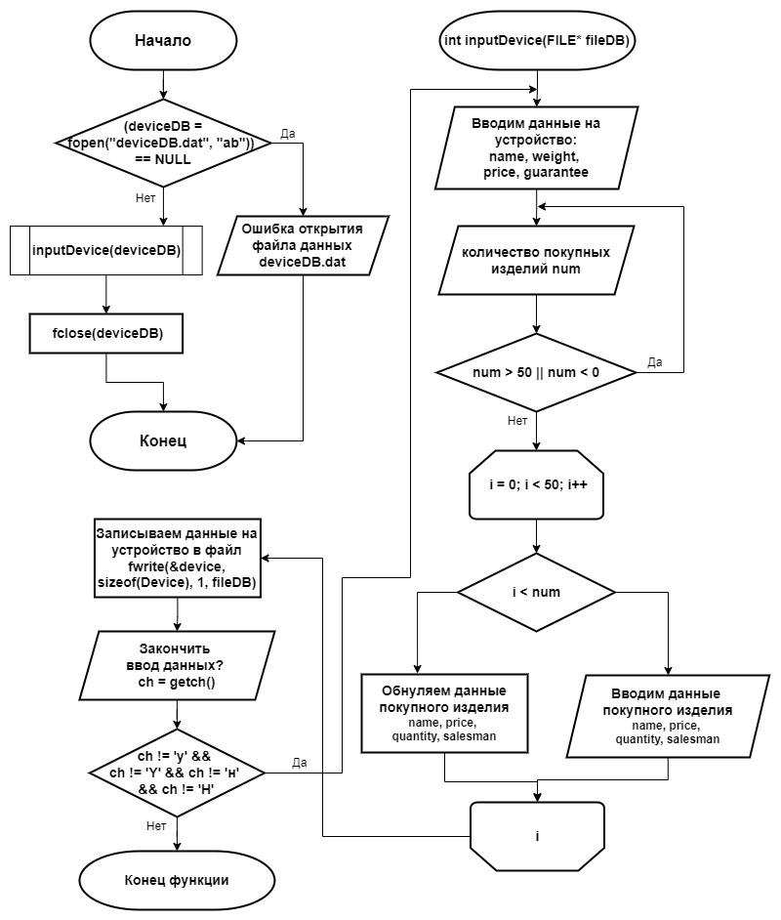Блок-схема програми **lab_14_write.c**

Блок-схема програми **lab_14_read.c**

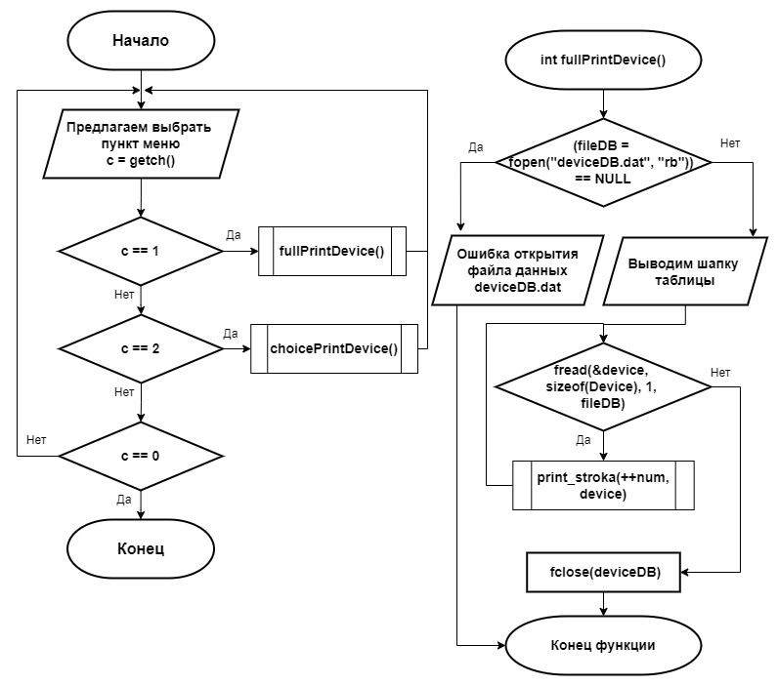

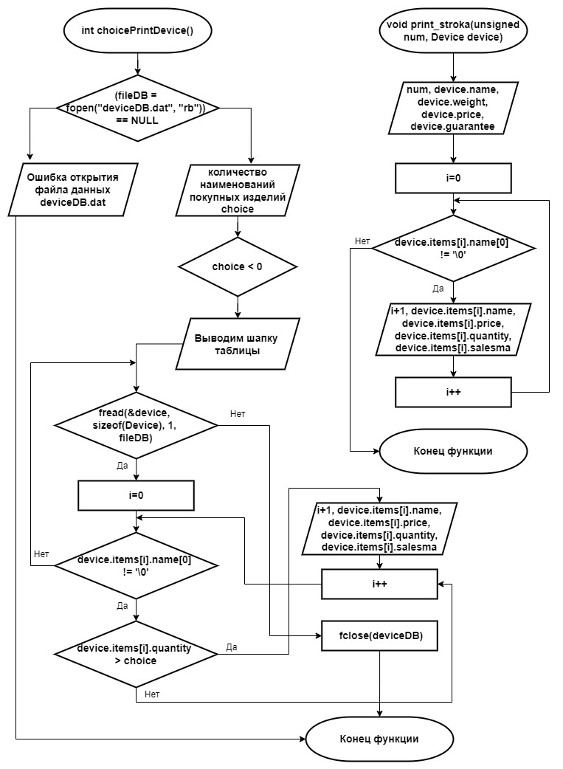

1. Код програми.

**lab_14_write.c**

#include <stdio.h>

#include <stdlib.h>

#include <windows.h>

typedef struct Purchased_st

{

char name[30];

int price;

int quantity;

char salesman[30];

} Purchased;

typedef struct Device_st {

char name[50];

float weight;

float price;

int guarantee;

Purchased items[50];

} Device;

int main()

{

SetConsoleCP(1251);

SetConsoleOutputCP(1251);

FILE *deviceDB;

printf(" -= Заполнение файла данными об устройствах =-\n");

if ((deviceDB = fopen("deviceDB.dat", "ab")) == NULL)

{

printf("\n[-] Ошибка открытия файла данных deviceDB.dat");

return EXIT_FAILURE;

}

inputDevice(deviceDB);

fclose(deviceDB);

return EXIT_SUCCESS;

}

int inputDevice(FILE* fileDB)

{

char ch;

int num;

Device device;

do

{

printf("\n Введите данные на устройство: ");

printf("\n Название: ");

scanf("%s", device.name);

printf(" Вес: ");

scanf("%f", &device.weight);

printf(" Цена: ");

scanf("%f", &device.price);

printf(" Гарантийный срок: ");

scanf("%d", &device.guarantee);

do

{

printf("\n Введите количество покупных изделий для устройства (не больше 50): ");

scanf("%d", &num);

} while (num > 50 || num < 0);

for (int i = 0; i < 50; i++)

if (i < num)

{

printf("\n Введите данные покупного изделия №%d: ", i+1);

printf("\n Название: ");

scanf("%s", device.items[i].name);

printf(" Цена: ");

scanf("%d", &device.items[i].price);

printf(" Количество: ");

scanf("%d", &device.items[i].quantity);

printf(" Продавец: ");

scanf("%s", device.items[i].salesman);

}

else

{

device.items[i].name[0] = '\0';

device.items[i].price = 0;

device.items[i].quantity = 0;

device.items[i].salesman[0] = '\0';

}

fwrite(&device, sizeof(Device), 1, fileDB);

printf("\n Закончить ввод данных? y/n ");

ch = getch();

} while (ch != 'y' && ch != 'Y' && ch != 'н' && ch != 'Н');

printf("\n\n[+] Данные записаны в файл deviceDB.dat\n");

return EXIT_SUCCESS;

}

**lab_14_read.c**

#include <stdio.h>

#include <stdlib.h>

#include <windows.h>

typedef struct Purchased_st

{

char name[30];

int price;

int quantity;

char salesman[30];

} Purchased;

typedef struct Device_st {

char name[50];

float weight;

float price;

int guarantee;

Purchased items[50];

} Device;

int fullPrintDevice();

int choicePrintDevice();

int main()

{

SetConsoleCP(1251);

SetConsoleOutputCP(1251);

char c;

printf(" -= Чтение из файла данных об устройствах =-\n");

while (1)

{

puts("\n1 - Печать всех данных об устройствах");

puts("2 - Печать данных о поставщиках по условию");

puts("0 - вихід");

c = getch();

switch (c)

{

case '1':

fullPrintDevice();

break;

case '2':

choicePrintDevice();

break;

case '0':

return EXIT_SUCCESS;

default:

puts("невірний режим");

}

}

}

void print_shapka()

{

printf("\n------------------------------------------------------------------------------------------------");

printf("\n| N | Название | Вес | Цена |Гарантий-| Покупные изделия |");

printf("\n| | | | |ный срок | |");

printf("\n------------------------------------------------------------------------------------------------");

}

void print_stroka(unsigned num, Device device)

{

printf("\n|%3d|%-20s|%-7.2f|%-8.2f|%-9d|N | Название |Цена|Кол-во| Продавец |", num, device.name, device.weight, device.price, device.guarantee);

printf("\n| | | | | |------------------------------------------|");

int i=0;

while (device.items[i].name[0] != '\0')

{

printf("\n| | | | | |%-2d|%14s|%4d|%6d|%12s|", i+1, device.items[i].name, device.items[i].price, device.items[i].quantity, device.items[i].salesman);

i++;

}

printf("\n|----------------------------------------------------------------------------------------------|");

}

int fullPrintDevice()

{

unsigned num = 0;

Device device;

FILE *fileDB;

if ((fileDB = fopen("deviceDB.dat", "rb")) == NULL)

{

printf("\n[-] Ошибка открытия файла данных deviceDB.dat");

return EXIT_FAILURE;

}

printf("\n - Полный список устройств -");

print_shapka();

while (fread(&device, sizeof(Device), 1, fileDB))

{

print_stroka(++num, device);

}

fclose(fileDB);

printf("\n\n[+] Данные об устройствах загружены из файла deviceDB.dat\n");

return EXIT_SUCCESS;

}

int choicePrintDevice()

{

unsigned num = 0, choice;

Device device;

FILE *fileDB;

if ((fileDB = fopen("deviceDB.dat", "rb")) == NULL)

{

printf("\n[-] Ошибка открытия файла данных deviceDB.dat");

return EXIT_FAILURE;

}

do

{

printf("\n Введите количество наименований покупных изделий для условия отбора: ");

scanf("%d", &choice);

} while (choice < 0);

printf("\n- Список поставщиков, поставляющих больше %d покупных изделий -", choice);

printf("\n--------------------------------------------------------------");

printf("\n| N | Продавец | Название |Кол-во|Название устройства|");

printf("\n--------------------------------------------------------------");

while (fread(&device, sizeof(Device), 1, fileDB))

{

int i=0;

while (device.items[i].name[0] != '\0')

{

if (device.items[i].quantity > choice)

{

printf("\n|%-3d|%-14s|%14s|%6d|%19s|", ++num, device.items[i].salesman, device.items[i].name, device.items[i].quantity, device.name);

printf("\n|------------------------------------------------------------|");

}

i++;

}

}

printf("\n");

fclose(fileDB);

return EXIT_SUCCESS;

}

5. Контрольний приклад виконання програми: набори тестових даних з обґрунтуванням їх вибору, скріншоти з результатами роботи програми.

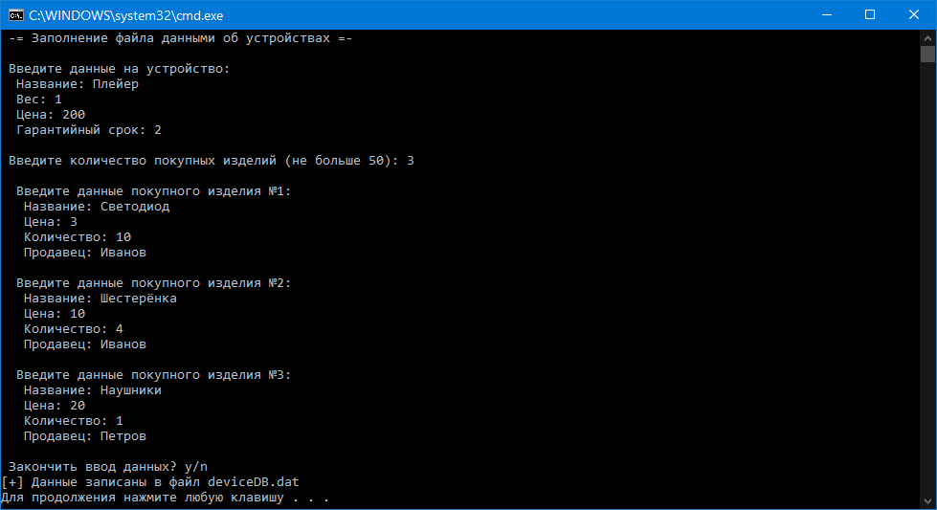Завантаження даних за допомогою програми lab_14_write.c

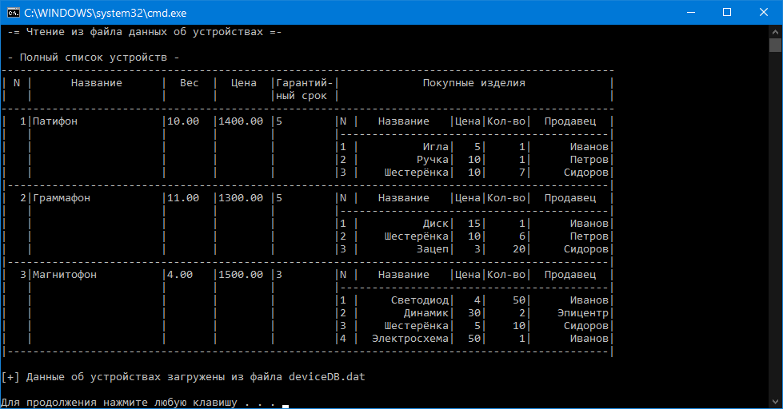Друк повних даних за допомогою програми lab_14_read.c

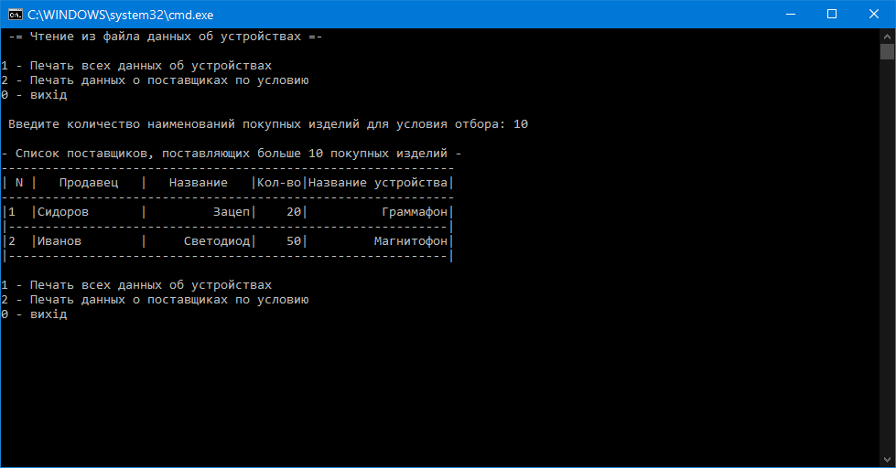Друк списка постачальників, що поставляють більше заданої кількості найменувань покупних виробів за допомогою програми lab_14_read.c

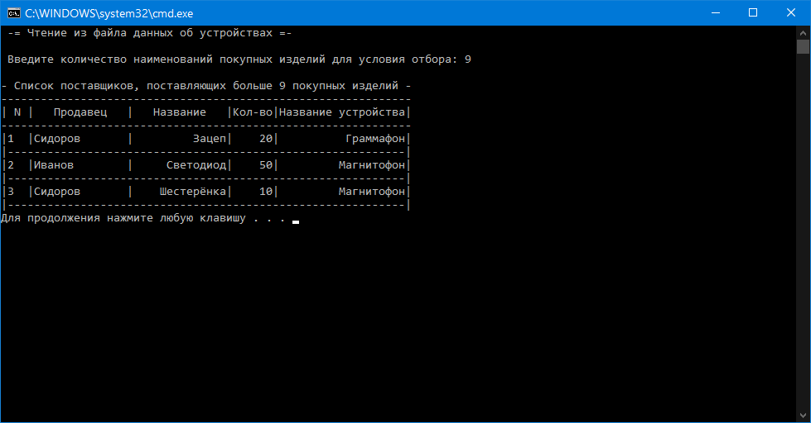

6. Висновки про виконану роботу. Опис і аналіз помилок, виявлених при налаштуванні програми.

На лабораторній роботі я набув практичні навички у роботі із бінарними файлами даних на мові програмування С. Під час виконання лабораторної роботи при налаштуванні програми були виявлені лише помилки синтаксичного характеру.